编号：

|  |  |  |  |  |  |  |  |  |  |  |
| --- | --- | --- | --- | --- | --- | --- | --- | --- | --- | --- |
| 实验 | 一 | 二 | 三 | 四 | 五 | 六 | 七 | 八 | 总评 | 教师签名 |
| 成绩 |  |  |  |  |  |  |  |  |  |  |

武汉大学国家网络安全学院

课程实验(设计)报告

题 目： 静态路由设计实验

专业(班)： 信息安全

学 号： 2021302181156

姓 名： 赵伯俣

课程名称： 计算机网络实践

任课教师： 杜瑞颖

2024年3月25日

# 实验目的

熟悉静态路由规划和配置。

# 实验内容

熟悉静态路由规划和配置

# 实验原理

路由器转发数据包过程：当路由器收到一个IP报文时，路由器根据该IP报文的目的地址匹配路由条目，若有匹配的路由条目，则依据该条目中的出接口或下一跳等信息进行报文转发；若无匹配的路由条目，则路由器没有相关路由信息用于指导报文转发，此时会丢弃该报文。

根据网络拓扑结构，为路由器接口、交换机接口、PC机分别分配合适的ip地址，为三台路由器配置合适的静态路由表，使路由器能够正确转发数据包，使四台PC主机和一台服务器所在的网络互联。

# 实验环境

Windows10、CII云教育领航中心平台

# 实验过程

## 5.1 根据网络拓扑结构图，为各个接口分配合适的ip地址

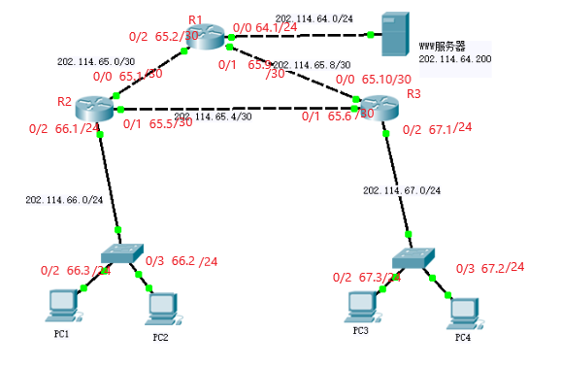

1. 四台主机的ip地址

|  |  |  |  |  |
| --- | --- | --- | --- | --- |
| 主机号 | pc1 | pc2 | pc3 | pc4 |
| ip | 202.114.66.3/24 | 202.114.66.2/24 | 202.114.67.3/24 | 202.114.67.2/24 |

1. 路由器R1各个接口的ip地址

|  |  |  |  |
| --- | --- | --- | --- |
| 接口号 | 0 | 1 | 2 |
| ip | 202.114.64.1/24 | 202.114.65.9/30 | 202.114.65.2/30 |

1. 路由器R2各个接口的ip地址

|  |  |  |  |
| --- | --- | --- | --- |
| 接口号 | 0 | 1 | 2 |
| ip | 202.114.65.1/30 | 202.114.65.5/30 | 202.114.66.1/24 |

1. 路由器R3各个接口的ip地址

|  |  |  |  |
| --- | --- | --- | --- |
| 接口号 | 0 | 1 | 2 |
| ip | 202.114.65.10/30 | 202.114.65.6/30 | 202.114.67.1/24 |

## 5.2 根据网络拓扑结构图将机架设备的模拟接口对应连接

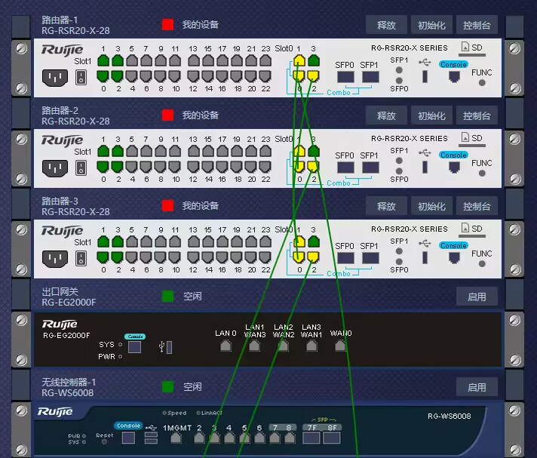

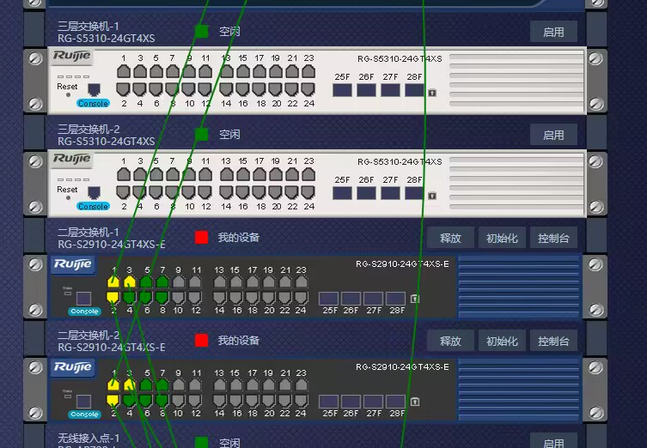

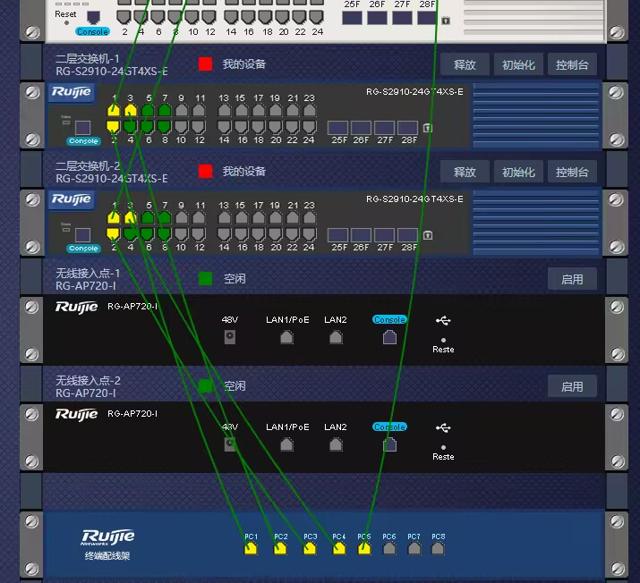

接口连接后的拓扑图：

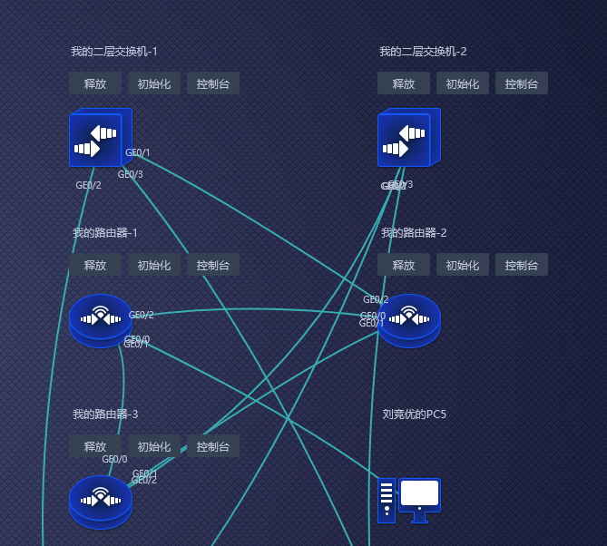

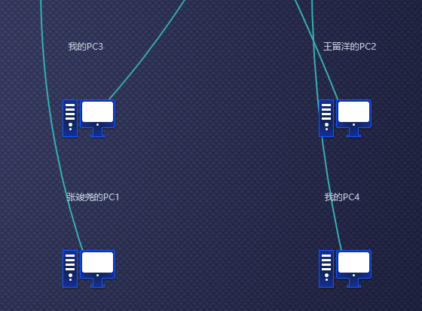

## 5.3 根据分配的ip地址，配置三台路由器的静态路由表

根据网络拓扑结构图，得知一共有6个网络，其网段分别如下：202.114.64.0/24、202.114.65.0/30、202.114.65.8/30、202.114.65.4/30、202.114.66.0/24、202.114.67.0/24，其中30位子网掩码的三个网络存在于三个路由器之间，属于路由器的本地连接，不需要跨路由器，只需配置路由器接口ip，而其他跨网段的连接则以出接口+下一跳的形式写入路由表。

1. 路由器1的路由表：

R1与202.114.64.0/24、202.114.65.0/30、202.114.65.8/30三个网段直接相连，属于本地连接，这里将R1与服务器的连接使用出接口方式写入路由表。

R1与202.114.66.0/24、202.114.67.0/24两个网段分别经过路由器R2、R3跨网段相连，采用出接口+下一跳形式写入路由表，R1与202.114.67.0/24的连接采用路径更短的R3。

|  |  |  |  |
| --- | --- | --- | --- |
| 目的地址 | 子网掩码 | 出接口 | 下一跳 |
| 202.114.64.200 | 255.255.255.0 | 0 |  |
| 202.114.66.0 | 255.255.255.0 | 2 | 202.114.65.1 |
| 202.114.67.0 | 255.255.255.0 | 1 | 202.114.65.10 |

使用ip add指令配置路由器R1的三个端口并使用ip route指令配置该路由器的路由表，如下图：

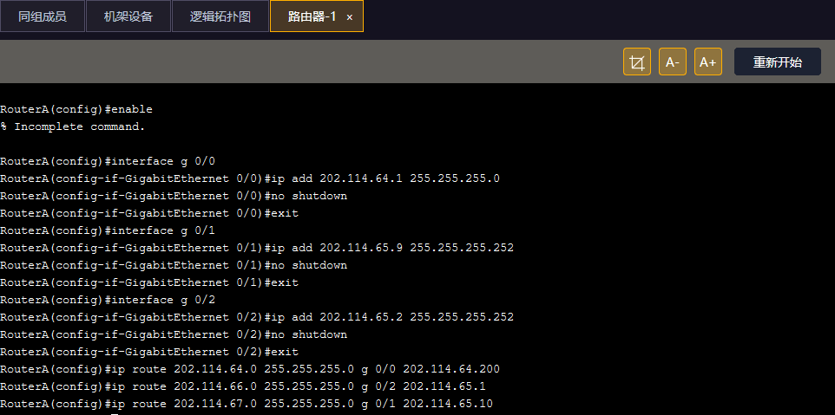

配置后的R1的路由表如图：

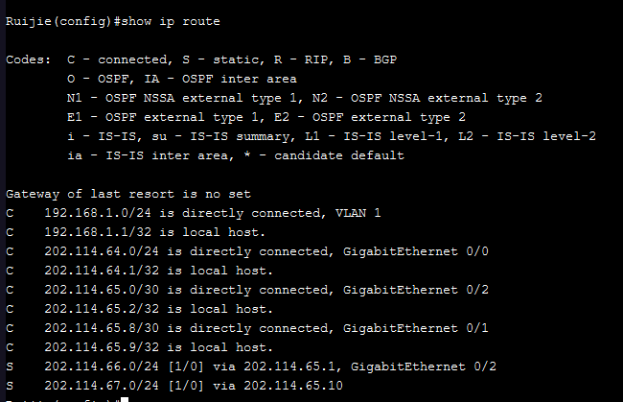

1. 路由器2的路由表：

R2与202.114.65.0/30、202.114.65.4/30、202.114.66.0/24三个网段直接相连，属于本地连接，这里将R2与PC1、PC2的连接使用出接口方式写入路由表。

R2与202.114.64.0/24、202.114.67.0/24两个网段分别经过路由器R1、R3跨网段相连，采用出接口+下一跳形式写入路由表，R2与202.114.67.0/24的连接采用路径更短的R3，R2与202.114.64.0/24的连接采用路径更短的R1。

|  |  |  |  |
| --- | --- | --- | --- |
| 目的地址 | 子网掩码 | 出接口 | 下一跳 |
| 202.114.64.0 | 255.255.255.0 | 0 | 202.114.65.2 |
| 202.114.67.0 | 255.255.255.0 | 1 | 202.114.65.6 |
| 202.114.66.2 | 255.255.255.0 | 2 |  |
| 202.114.66.3 | 255.255.255.0 | 2 |  |

使用ip add等指令配置路由器R2的路由表，如下图：

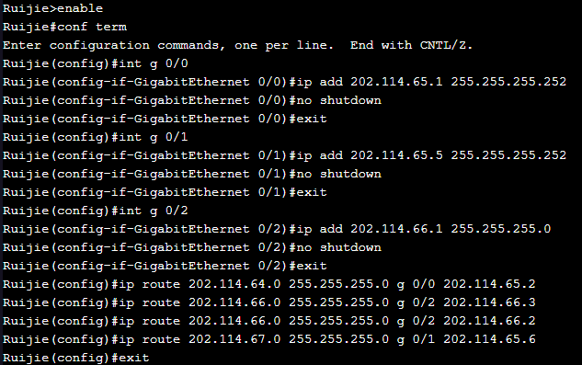

配置后的R2的路由表如图：

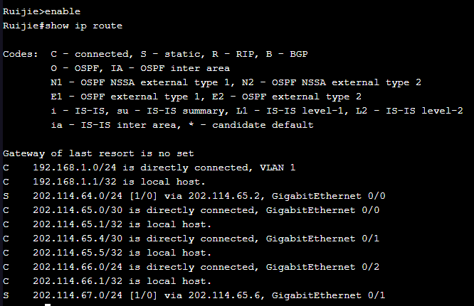

1. 路由器3的路由表：

R3与202.114.65.8/30、202.114.65.4/30、202.114.67.0/24三个网段直接相连，属于本地连接，这里将R3与PC3、PC4的连接使用出接口方式写入路由表。

R3与202.114.64.0/24、202.114.66.0/24两个网段分别经过路由器R1、R2跨网段相连、采用出接口+下一跳形式写入路由表，R3与202.114.64.0/24的连接采用路径更短的R1。

|  |  |  |  |
| --- | --- | --- | --- |
| 目的地址 | 子网掩码 | 出接口 | 下一跳 |
| 202.114.64.0 | 255.255.255.0 | 0 | 202.114.65.9 |
| 202.114.66.0 | 255.255.255.0 | 1 | 202.114.65.5 |
| 202.114.67.2 | 255.255.255.0 | 2 |  |
| 202.114.67.3 | 255.255.255.0 | 2 |  |

使用ip add等指令配置路由器R3的路由表，如下图：

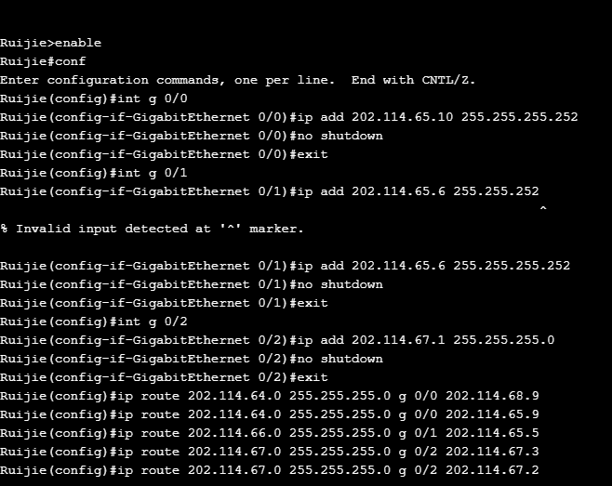

配置后的R3的路由表如下图：

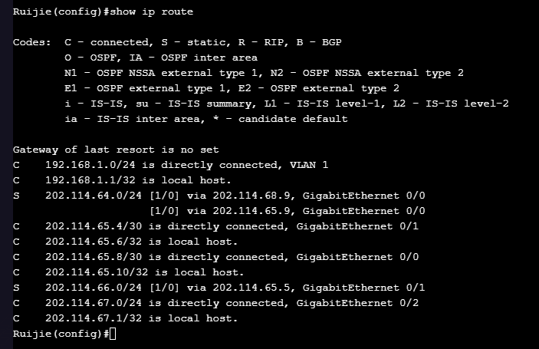

## 5.4 根据分配的ip地址，配置四台pc机和一台服务器的ip地址和网关地址

从左到右、从上到下依次是PC1、PC2、PC3、PC4分配ip地址的截图。

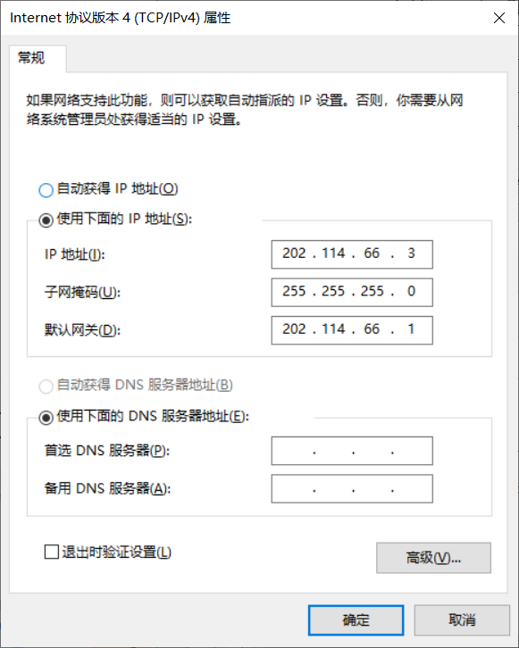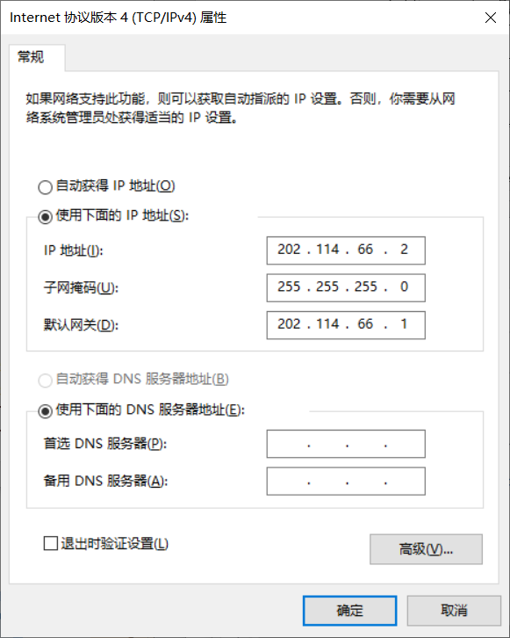

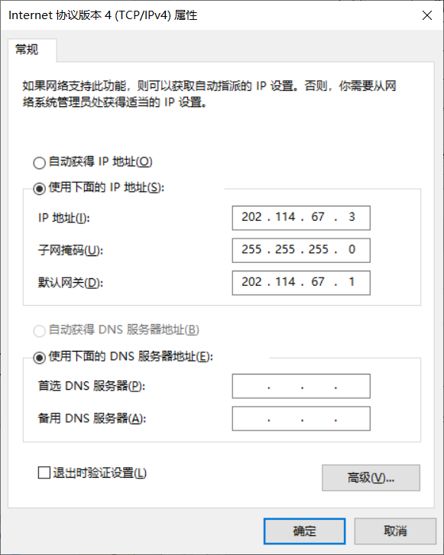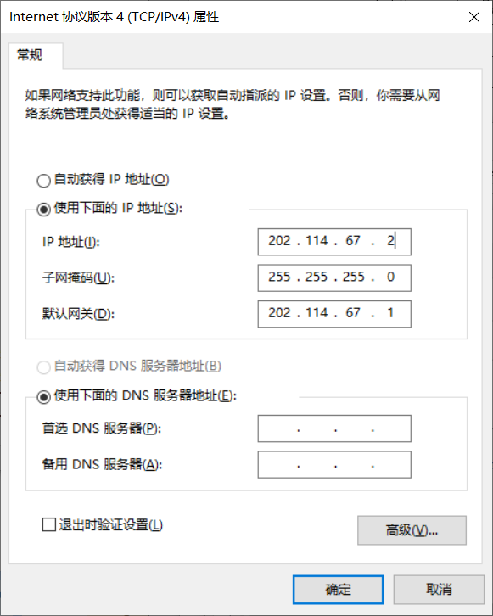

分配服务器ip地址

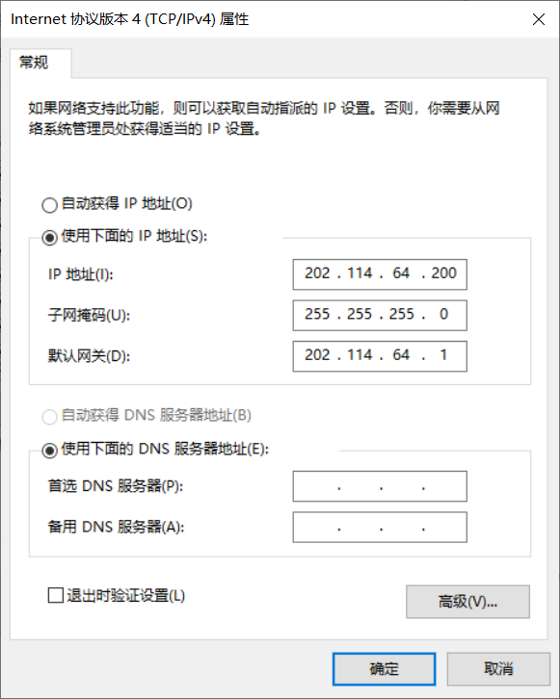

# 实验结果

## 6.1 PC2- ping通PC4

使用PC2 ping PC4的结果如下图所示

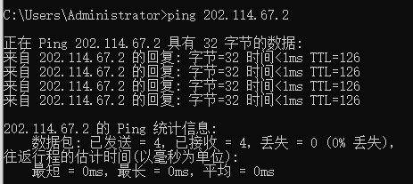

tracert追踪结果如下图，可以看到PC2向PC4发送的数据包先后经过了R2的端口2、R3的端口1、PC4

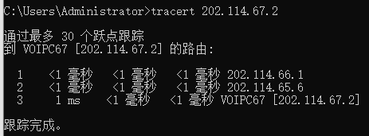

## 6.2 PC3- ping通www服务器

使用PC3 ping 服务器的结果如下图所示

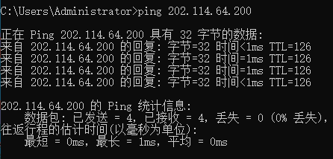

tracert追踪结果如下图，可以看到PC3发送向www服务器的数据包先后经过了R3端口2、R1的端口1、www服务器。

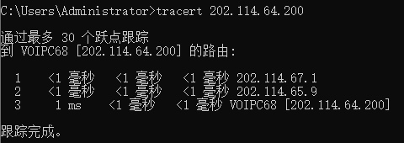

## 6.3 PC1- ping通www服务器

使用PC1 ping 服务器的结果如下图所示

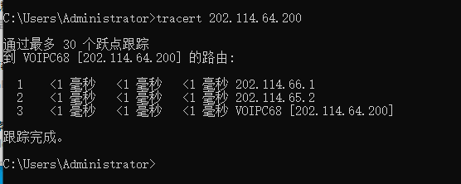

tracert追踪结果如下图，可以看到PC1发向www服务器的数据包先后经过了R2的端口2、R1的端口2、www服务器。



# 实验心得

在本次实验中学习到了如何对于一个具体的网段进行ip的配置，以及在某一个具体的服务器中如何通过终端指令设置路由器的各个端口以及静态路由表的配置；学习到了在某一个具体的网段中，路由器转发数据包的过程。

学习到了在一个具体的网段中数据包在各个路由器之间的转换过程。

学会了使用工具制作T568B线序标准网线。